第５８３３回 ＱＣサークル秋田地区 改善活動事例発表大会(秋田県知事賞)
- 日 時：‘１６年９月１６日（金） 13：00～1７：０0
- 場 所： かまくら館ホール（横手市）
聴講学生から熱心な感想！
- 参 加： ２２社 １６１名（発表７サークル）
- 主 催： QCサークル秋田地区
- 後 援： 秋田県・QCサークル東北支部・本部・(一財)日本科学技術連盟
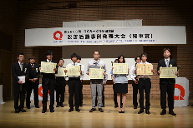

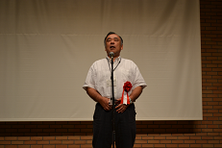
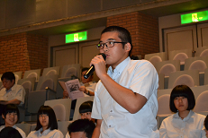
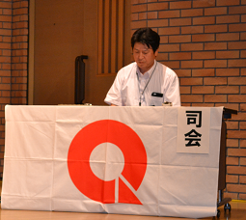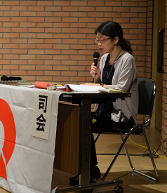

県知事賞・感動賞 W受賞
日立オ－トモティブシステムズステアリング㈱
『すぐやらナイト』サークル
司会のお二人
審査結果発表【根田顧問】
井本地区長より挨拶
聴講の学生から心強い感想が！
知事賞；北斗七星ｻ-ｸﾙ
体験事例発表ｻ-ｸﾙの皆さん
司会のお二人
地区長開会挨拶
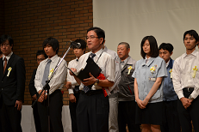
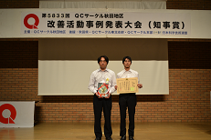
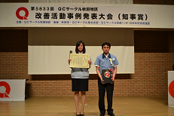
体験事例発表ｻ-ｸﾙの皆さん

発表サークルの皆さんお疲れ様でした。
成績発表；根田顧問
感動賞；ｼﾞｰｴｰｻ-ｸﾙ
知事賞；ﾁｰﾑﾀﾝｸﾄｯﾌﾟｻ-ｸﾙ
発表サークルの皆さん
会場内も大いに盛り上がりました

 | 会社・団体 | サークル名 | 発表テーマ | 審査結果
１ | 秋田エプソン株式会社 | チームタンクトップ | ﾋﾟｴｿﾞ中凹凸不良削減 ～慢性不良への飽くなき挑戦～ | 知事賞
２ | 由利工業株式会社 | スマイル | 外観作業の改善 ～外観作業のロス低減～ | 優良賞
３ | 小坂製錬株式会社 | 銅電解 | 粗硫酸ﾆｯｹﾙ回収工程の液処理量向上 | 努力賞
４ | ＤＯＷＡセミコンダクタ－秋田株式会社 | ジーエー | 高純度ｶﾞﾘｳﾑ2,500gボトル鋳造品の固化方法の改善 | 努力賞/感動賞
５ | 社会福祉法人 県北報公会 | みっくすジュース | ゴミの片づけ方を見直そう | 努力賞
６ | 日立ｵｰﾄﾓﾃｨﾌﾞｼｽﾃﾑｽﾞ株式会社 | ＣＹＬ | ﾌﾞﾗｹｯﾄ溶接工程、TK車ｶﾗｰ高さ不良の撲滅 | 努力賞
７ | 秋田製錬株式会社 | ｺﾞｰﾙﾃﾞﾝだいごﾛｰず★ | 電解部修繕費削減 | 努力賞

